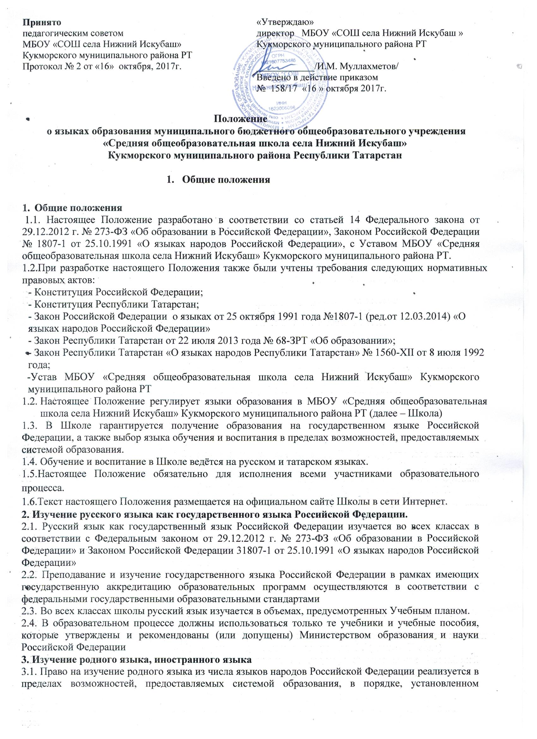

действующим законодательством в области образования.

3.2. В Школе осуществляется изучение родного языка в пределах возможностей, предоставляемых системой образования, учебным планом.
3.3. В соответствии с реализуемой образовательной программой Школы и учебным планом, обучающиеся изучают в качестве иностранного языка английский язык ( со 2-го класса)

